**绝密★启用前**

**2020-2021学年第一学期高一生物期中检测试题**

考试范围：必修Ⅰ第1、2章；考试时间：60分钟；总分：100分

命题： 审题：

注意事项：

1. 答题前填写好自己的姓名、班级、考号等信息

2. 请将答案正确填写在答题卡上

**一、选择题（本大题共20小题，每小题3分，共60分。每小题只有一个选项符合题意。）**

1、细胞学说是19世纪自然科学史上的一座丰碑，下列叙述与细胞学说不相符的是（ ）

A．植物和动物都是由细胞发育而来

B．细胞学说是由施莱登单独完成的

C．新细胞是通过已存在的细胞分裂产生的

D．细胞学说阐明了生物界的统一性

2、下列哪一种生物没有细胞结构（ ）

A．病毒 B．大肠杆菌 C．蓝细菌 D．草履虫

3、在生命系统的结构层次中，既是细胞层次，也是个体层次的是（ ）

A．叶的表皮细胞 B．心肌细胞 C．变形虫 D．卵细胞

4、地球上最基本的生命系统是（ ）

A．细胞 B．个体 C．种群 D．生物圈

5、某单细胞生物，体内没有叶绿体但能进行光合作用，则该生物不可能是（ ）

A．自养生物 B．异养生物 C．无核膜生物 D．有核糖体生物

6、在目镜为10×，物镜为10×的显微镜下看到视野中的一行细胞有16个，若如果将物镜换为40×，则可以看到该行有多少个细胞（ ）

A．4个 B．8个 C．32个 D．64个

7、占动物细胞鲜重和干重最多的元素分别是（ ）

A．C和H B．O和H C．O和N D．O和C

8、仙人掌有“沙漠英雄花”的美誉，其细胞中含量最多的有机化合物是（ ）

A．水 B．蛋白质 C．脂质 D．糖类

9、下列关于生物体中的水的说法错误的是（ ）

A．水是细胞内良好的溶剂 B．许多生物化学反应都需要水

C．水为细胞生活提供了液体环境 D．细胞内绝大部分水与其他物质结合

10、无机盐在生物体生命活动中不可缺少，合成叶绿素和血红蛋白分子必需的离子分别是（ ）

A．Ca2+、Mg2+ B．PO43-、K+ C．Mg2+、Fe2+ D．K+、I-

11、在动物细胞中和植物细胞中以储存能量的形式存在的糖类分别是（ ）

A．葡萄糖、淀粉 B．淀粉、糖原 C．糖原、淀粉 D．淀粉、葡萄糖

12、东北虎主要分布在我国长白山、小兴安岭等地，华南虎主要分布在我国长江流域以南地区，根据我们学过的知识判断，东北虎之所以适应了其生存环境，与华南虎相比，下列哪种物质含量所占比例明显高（ ）

A．脂肪 B．糖原 C．蛋白质 D．核酸

13、蛋白质功能多种多样，下列与其功能不相符合的是（ ）

A．酶——催化 B．抗体——免疫 C．蛛丝——运输 D．胰岛素——调节

14、三肽由3个氨基酸分子缩合而成，其中含有的肽键数为（ ）

A．1个 B．2个 C．3个 D．4个

15、两个氨基酸缩合成二肽并生成水，水分子中的氧原子来自氨基酸的（ ）

A．氨基 B．羧基 C．R基 D．氨基和羧基

16、鸡蛋煮熟后，蛋白质变性失去活性，这是由于高温破坏了蛋白质的（ ）

A．肽键 B．肽链 C．氨基酸 D．空间结构

17、组成糖原和脂肪的化学元素分别是（ ）

A．C、H、O和C、H、O B．C、H、O和C、H、O、N

C．C、H、O、N和C、H、O D．C、H、O和C、H、O、N、P

18、下图是核酸的基本组成单位，则下列叙述不正确的是（ ）

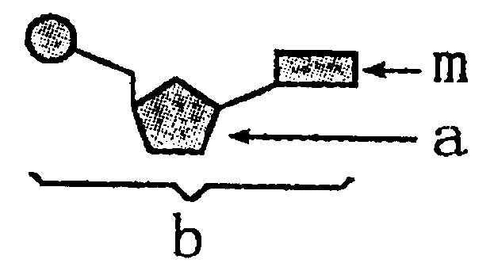

A．若m为胸腺嘧啶，则b一定是构成DNA的基本单位

B．若m为胞嘧啶，则a是核糖或脱氧核糖

C．若m为尿嘧啶，则DNA中肯定不含b这种化合物

D．若m为腺嘌呤，则b一定是腺嘌呤脱氧核昔酸

19、人体细胞中的核酸，含有的碱基种类有（ ）

A．1种 B．4种 C．5种 D．8种

20、身体较胖的人往往身体内脂肪较多，夏天特别怕热，其主要原因是（ ）

A．脂肪具有储存能量的作用

B．脂肪能减少体内热量的散失，有保温作用

C．脂肪是主要的供能物质

D．脂肪能够减少内脏器官之间的摩擦和缓冲外界压力

1. **非选择题（本大题共3小题，每空2分，特殊计分以标注为准，共40分。）**

21、如图为普通光学显微镜的结构示意图，请据图回答下列问题．

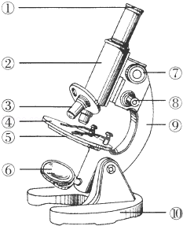

（1）请写出图中序号①和③结构名称： ， ；

（2）用低倍镜观察细胞时，用 注视目镜的视野，并将观察目标移到视野的 ；

（3）使用高倍镜观察细胞时，转动 ，此时往往出现视野变暗和物像模糊等现象，则调节

使视野明亮，调节 使物像清晰．

22、根据生物组织中的有机物与某些化学试剂相互作用能产生颜色反应的原理，可以鉴定生物组织中某些有机物的存在。

（1）填写下表中的空格。

|  |  |  |
| --- | --- | --- |
| 需鉴定的有机物 | 用于鉴定的试剂 | 反应产生的颜色 |
| 还原糖 | ① | ⑤砖红色沉淀 |
| 蛋白质 | ② | ⑥紫色 |
| 淀粉 | ③碘液 | ⑦蓝紫色 |
| 脂肪 | ④苏丹III | ⑧ |

（2）有几位同学选取大豆种子作为实验材料来检测子叶中的脂肪与蛋白质，下列图1和图2分别为相应步骤的实验操作示意图。请据图回答：

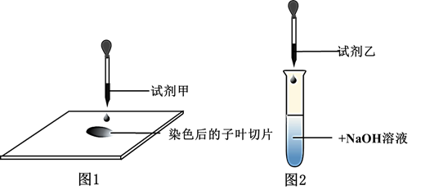

**豆浆**

图1玻片上的子叶切片已经用染液染色3min，接着滴加1~2滴的试剂甲为 ，其作用是洗去浮色。图2中试剂乙是 。

1. 下图是细胞内某些重要化合物的元素组成及其相互关系的概念图，其中x、y代表元素，a、b、c、d代表小分子，A、B、C代表生物大分子，请据图分析回答下列问题：

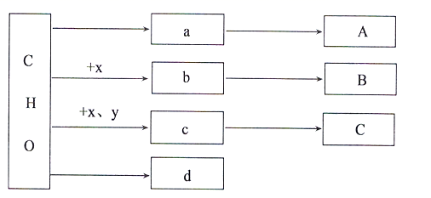

（1）若A为存在于植物细胞中的储能物质，则A表示的物质是 ，人体摄入的A，必须经过消化分解成 ，才能被细胞吸收利用。若A广泛存在于甲壳类动物和昆虫的外骨骼中，则A表示的物质是 。

（2）B是活细胞内含量最多的有机物，由多个b通过 的方式形成。

（3）C是细胞内携带遗传信息的物质，包括两大类：一类是 （1分）；

另一类是 （1分）。二者主要分布区域分别是

。

（4）若d是由一分子甘油与三分子脂肪酸发生反应而形成的酯，则d是 ，若甘油的一个羟基与磷酸及其他衍生物结合，则d是 。

**2020-2021学年第一学期高一生物期中检测试题**

**参考答案**

|  |  |  |  |
| --- | --- | --- | --- |
| 题号 | 一 | 二 | 总分 |
| 得分 |  |  |  |

**一、选择题（本大题共20小题，每小题3分，共60分。每小题只有一个选项符合题意。）**

|  |  |  |  |  |  |  |  |  |  |
| --- | --- | --- | --- | --- | --- | --- | --- | --- | --- |
| **1** | **2** | **3** | **4** | **5** | **6** | **7** | **8** | **9** | **10** |
| **B** | **A** | **C** | **A** | **B** | **A** | **D** | **B** | **D** | **C** |
| **11** | **12** | **13** | **14** | **15** | **16** | **17** | **18** | **19** | **20** |
| **C** | **A** | **C** | **B** | **B** | **D** | **A** | **D** | **C** | **D** |

1. **非选择题（本大题共3小题，每空2分，特殊计分以标注为准，共40分。）**

**（1） 目镜 ； 物镜 。**

**（2） 左眼 ； 正中央 。**

**（3） 转换器换成高倍物镜 ； 反光镜 ；**

**细准焦螺旋 。**

**22、**

**（1） 斐林试剂 ； 双缩脲试剂 。**

**橘黄色 。**

**（2） 50%的酒精溶液 ； 0.01g/mL的CuSO4溶液 。**

**23、**

1. **淀粉 ； 葡萄糖**

**几丁质/壳多糖 。**

**（2） 脱水缩合 。**

**（3） DNA （1分）； RNA （1分）；**

**DNA主要分布在细胞核中，RNA主要分布在细胞质中 。**

**（4） 脂肪 ； 磷脂 。**